Беседа: «Правила безопасности детей на железной дороге» .
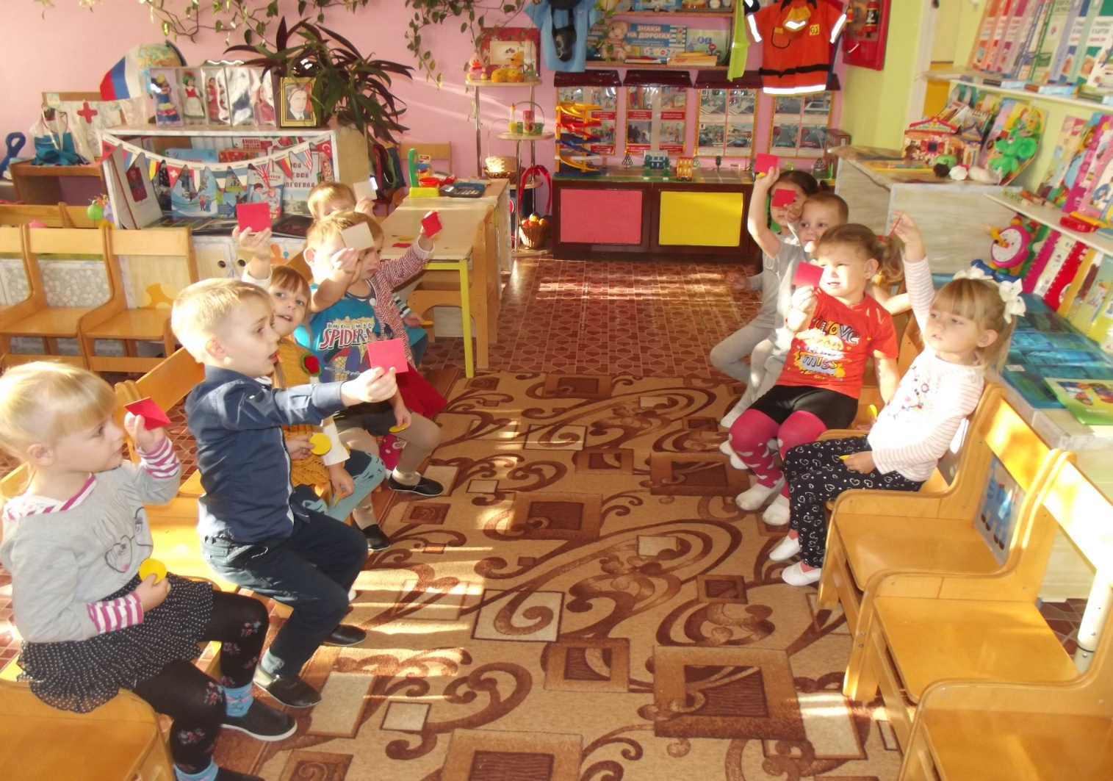

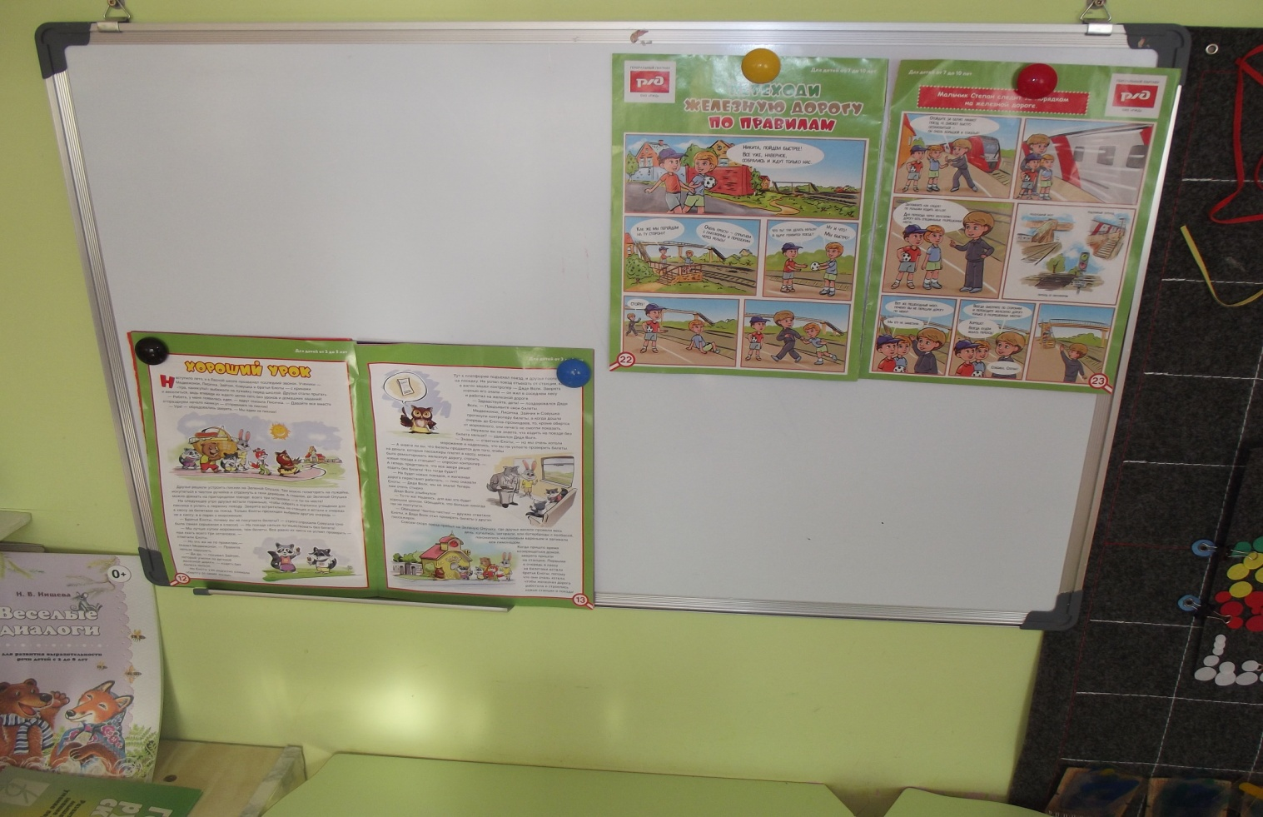

Для закрепления правил поведения на железной дороге проводится дидактическая игра «Опасно-безопасно».
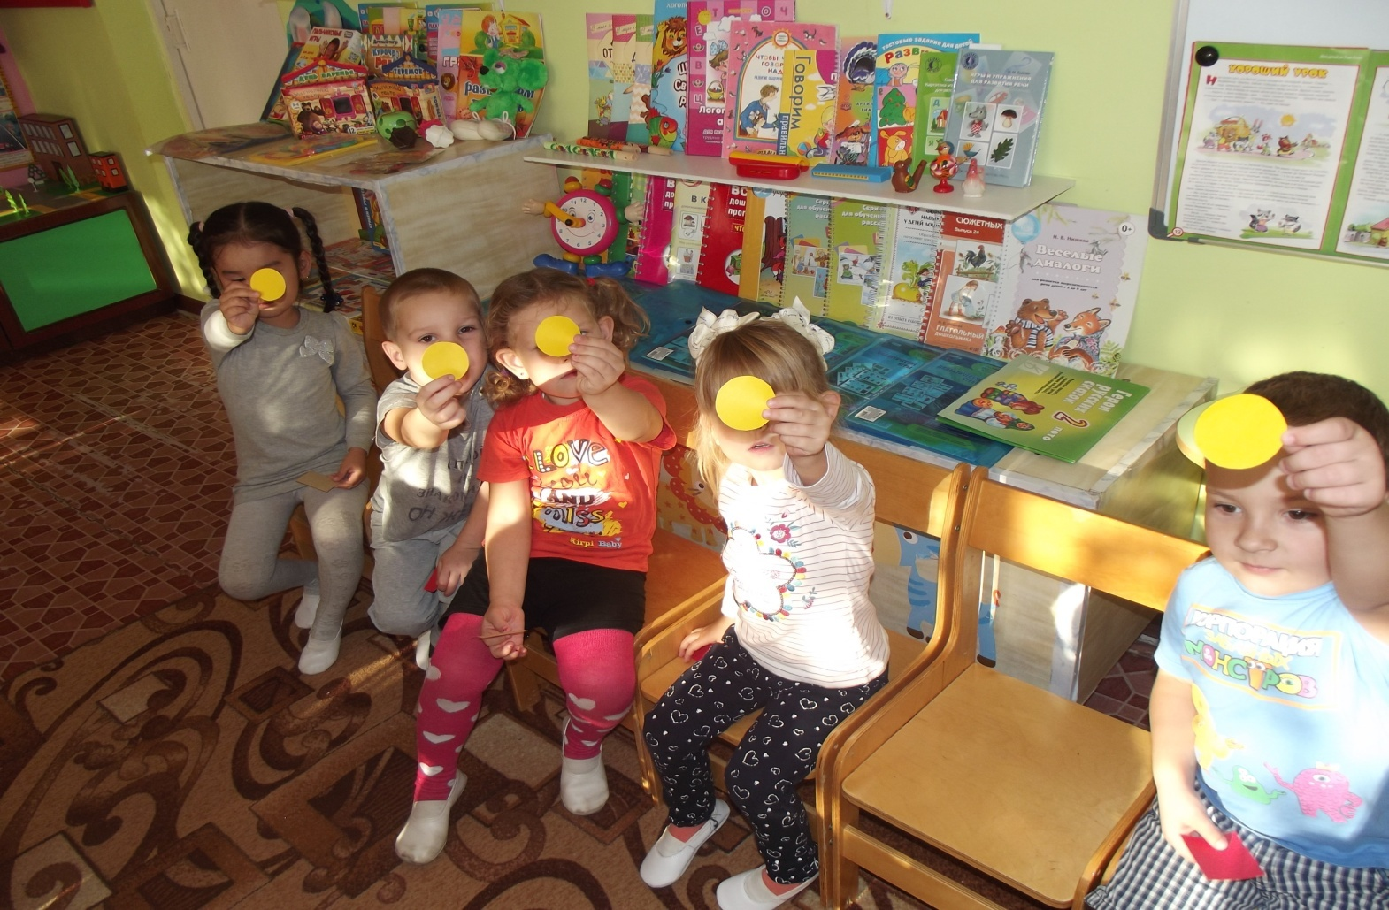
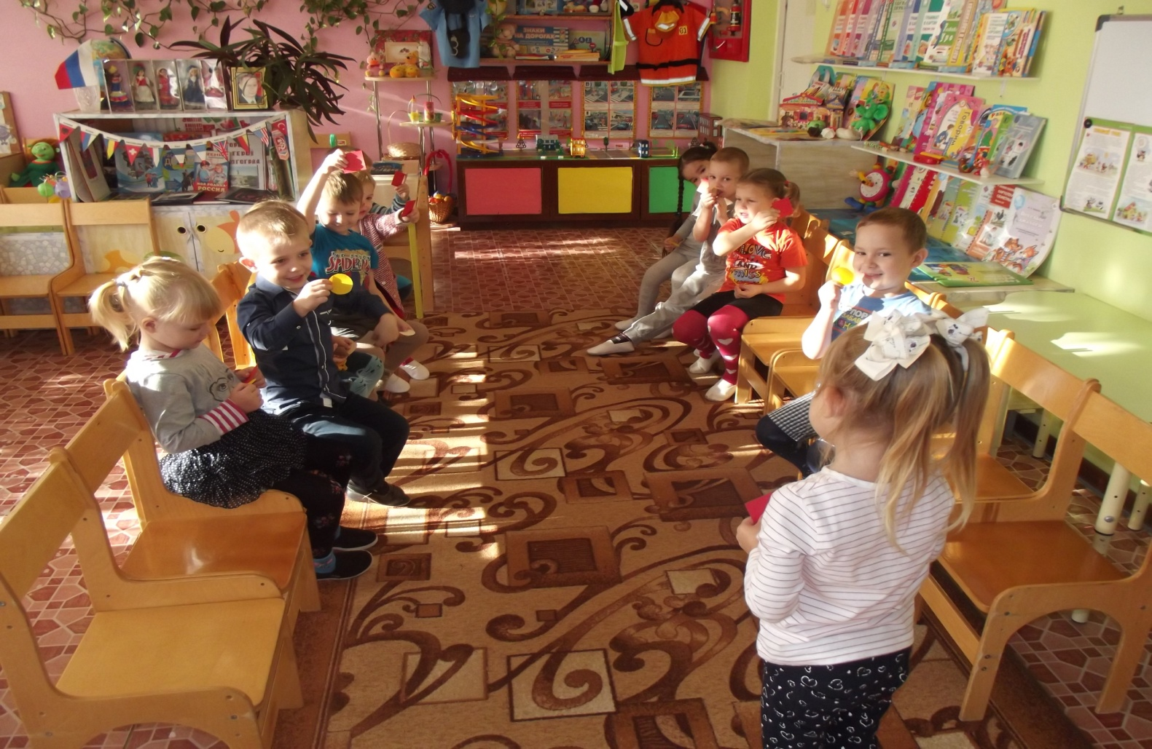

Занятие на тему «Безопасность на железной дороге»

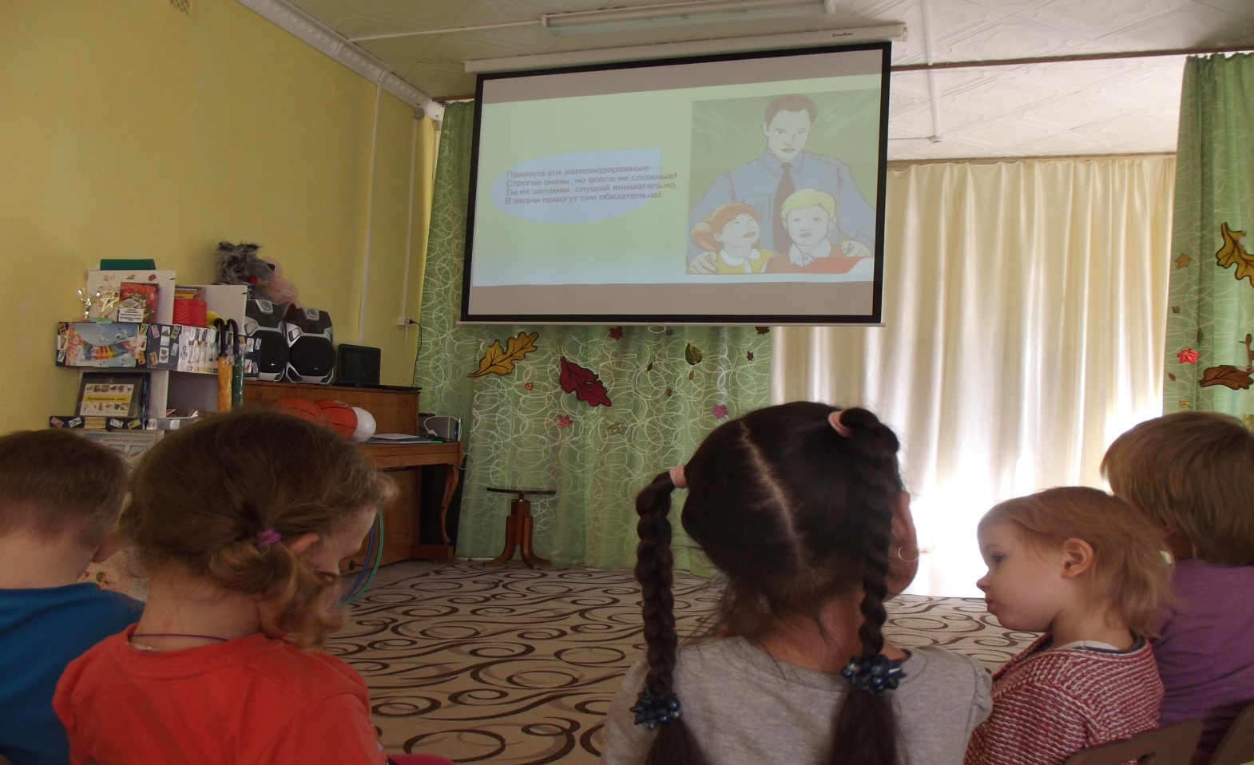
Просмотр презентации

